BUSINESS PLAN
IPT
Italy Pallet Trade — vendita B2B diretta di vino e olio d'oliva su base pallet, Sicilia e Friuli
Redatto per
Stefano Granata
Aggiornato al: 10 agosto 2026
Documento riservato – a uso interno e per il confronto con le cantine partner

Indice
1. Executive Summary
2. Azienda e visione
3. Modello di business
4. Prodotti e cantine partner
5. Mercato e target
6. Vantaggi competitivi (USP)
7. Piattaforma: funzionalità di sito e app
8. Modello di prezzo e provvigioni
9. Marketing e vendite
10. Organizzazione e ruoli
11. Piano degli investimenti e piano finanziario
12. Opportunità e rischi
13. Roadmap
14. Studio di brand: IPT — nome, significato e linguaggio del design
15. Allegato: mockup del sito web (bozza di concept)

1. Executive Summary
IPT — Italy Pallet Trade è una piattaforma B2B (sito web, in seguito affiancato da un'app nativa) che collega direttamente due cantine consolidate – Ferreri Vini di Santa Ninfa, in Sicilia, e Colutta, sui Colli Orientali del Friuli – con clienti professionali in Germania: ristorazione, negozi specializzati, enoteche, importatori, aeroporti e grandi aziende.
L'idea di fondo: si elimina il tradizionale passaggio intermedio della grande distribuzione all'ingrosso. Gli ordini avvengono esclusivamente per pallet, anche misti, a partire da un quantitativo minimo di 600 bottiglie. La cantina resta l'unica controparte contrattuale del cliente, emette la fattura, incassa il pagamento anticipato e organizza la spedizione del pallet. La piattaforma svolge il ruolo di intermediaria, rende i prezzi trasparenti, consente etichette personalizzate (private label) e mette a disposizione lo strumento digitale di vendita per una rete di agenti indipendenti.
Poiché non vi sono né magazzino, né personale di vendita proprio, né logistica propria, si può offrire un vantaggio di prezzo che, in un contesto di mercato particolarmente sensibile ai costi, rappresenta un argomento di vendita molto forte. La piattaforma stessa guadagna esclusivamente tramite una provvigione di intermediazione (proposta: 5% sul valore dell'ordine); gli agenti ricevono una provvigione di vendita (proposta: 10% sul valore dell'ordine). Entrambe le percentuali sono in linea con il mercato e vengono motivate nel capitolo 8.
Oltre al core business del vino, l'assortimento comprende olio d'oliva siciliano (partner: Ferreri), anch'esso disponibile con etichetta personalizzata.
Questo documento descrive il modello di business, il mercato, le funzionalità della piattaforma, la logica di prezzo e provvigioni, il fabbisogno di investimento e una prima pianificazione finanziaria basata su valori indicativi. Tutti i valori contrassegnati come “indicativi” sono ipotesi volutamente prudenti, da calibrare non appena saranno disponibili i listini definitivi delle cantine.

2. Azienda e visione

2.1 Situazione di partenza
Non esiste ancora una società. Fondatore e gestore della piattaforma è Stefano Granata. La costituzione avverrà in Germania; la gestione tecnica (hosting, dominio, provider) resta volutamente sotto controllo diretto, per garantire piena sovranità su piattaforma, dati e immagine del marchio.

2.2 Forma giuridica (da definire)
Per motivi di responsabilità, all'avvio si raccomanda una forma societaria a responsabilità limitata (UG haftungsbeschränkt come ingresso con capitale ridotto, oppure direttamente una GmbH), poiché la piattaforma agisce da intermediaria tra clienti, cantine e agenti e questo ruolo va delimitato con chiarezza giuridica, in particolare rispetto ai conteggi delle provvigioni e a eventuali contestazioni. La forma giuridica definitiva andrà concordata con un commercialista/notaio in Germania; questo business plan assume una società di capitali.

2.3 Visione
Diventare un marketplace B2B digitale e trasparente attraverso cui cantine italiane selezionate e di alta qualità portino i propri prodotti, senza il ricarico della distribuzione all'ingrosso, direttamente al commercio specializzato e alla ristorazione tedeschi – con la possibilità aggiuntiva di offrire vino e olio d'oliva a marchio proprio (private label).

2.4 Missione
Prezzi equi e trasparenti per tutte le parti coinvolte: condizioni migliori per il cliente, un reddito adeguato per le cantine senza il margine dell'ingrosso, una provvigione interessante per gli agenti e un modello di business snello e digitale per chi gestisce la piattaforma.

3. Modello di business

3.1 Principio
La piattaforma è un'intermediaria, non una venditrice. La controparte contrattuale del cliente resta in ogni caso la singola cantina, che emette la fattura, incassa il pagamento (anticipato) e organizza imballaggio e spedizione del pallet direttamente al cliente. La piattaforma non acquista merce, non gestisce magazzino e non impiega personale di vendita o di magazzino.

3.2 Quantitativo minimo d'ordine e pallet misti
Gli ordini avvengono esclusivamente per pallet interi da 600 bottiglie. I clienti possono comporre liberamente un pallet attingendo all'assortimento di entrambe le cantine (pallet misto) – ad esempio combinando vini siciliani e friulani, oppure diverse varietà/fasce di prezzo di una stessa cantina. Questa logica deve essere rappresentata nel processo d'ordine del sito come un configuratore (indicatore di avanzamento “X di 600 bottiglie”).

3.3 Struttura dei costi e vantaggio di prezzo
- Nessun costo di magazzino: la merce resta presso la cantina fino alla spedizione.
- Nessun costo di personale per vendita/allestimento ordini: è la cantina stessa a imballare e spedire il pallet.
- Nessuna logistica propria: la spedizione è organizzata e sostenuta dalla cantina, ed è già inclusa nel prezzo per bottiglia registrato a sistema.
- Risultato: l'eliminazione del margine della distribuzione all'ingrosso (che nel modello classico resta in gran parte al distributore) può essere in parte trasferita al cliente – un argomento forte soprattutto in periodi economicamente difficili.

3.4 Processo di pagamento
Il cliente ordina tramite la piattaforma e paga in anticipo direttamente alla cantina (che emette fattura). La cantina liquida periodicamente (proposta: mensilmente) le provvigioni a piattaforma e agente, sulla base degli ordini documentati dal sistema. Il sistema deve quindi tracciare in modo verificabile ogni ordine, il relativo valore, il cliente e l'agente di competenza, così che il conteggio delle provvigioni sia incontestabile.

3.5 Fonte di ricavo della piattaforma
La piattaforma guadagna esclusivamente tramite la provvigione di intermediazione (proposta: 5% sul valore netto dell'ordine per pallet), versata dalla cantina al gestore della piattaforma. Non vi è magazzino proprio, non vi è acquisto di merce e non vi è rischio di insolvenza della piattaforma verso il cliente finale.

4. Prodotti e cantine partner

4.1 Ferreri Vini – Santa Ninfa, Sicilia
- Azienda Ferreri & Bianco, fondata nel 2003 a Santa Ninfa (provincia di Trapani, Sicilia occidentale)
- Eredità di circa 50 anni di esperienza vitivinicola delle generazioni precedenti di entrambe le famiglie fondatrici
- Attenzione al terroir e al microclima della Sicilia occidentale, tradizione e identità territoriale
- Vini bianchi: Grillo, Catarratto, Inzolia, Zibibbo
- Vini rossi: Nero d'Avola, Perricone (Pignatello), Cabernet Sauvignon; rosato da uve Perricone
- Specialità: Passito di Zibibbo, Metodo Classico (spumante); linee premium “Sette Vigne” e “The Cru Wines” (Al Merat, Karren, Brasi)
- Riconoscimenti, tra gli altri, a Vinitaly, Decanter, Los Angeles International Wine Competition, Gilbert & Gaillard, AWC Vienna
- Fornitore dell'olio d'oliva per l'assortimento comune

4.2 Colutta – Colli Orientali del Friuli
- Azienda vitivinicola a conduzione familiare sui Colli Orientali del Friuli (Friuli-Venezia Giulia), con foresteria/agriturismo proprio
- Filosofia aziendale: qualità, rispetto per la terra e per la tradizione
- Zona nota per vini bianchi autoctoni (tra cui Friulano, Ribolla Gialla) e vini rossi di carattere (tra cui Schioppettino, Refosco) – i vitigni specifici, l'anno di fondazione e i riconoscimenti di Colutta sono ancora da confermare con la cantina prima della stesura definitiva.

4.3 Olio d'oliva
Ad integrazione della gamma di vini viene offerto olio extravergine d'oliva del partner siciliano Ferreri. Come il vino, l'olio può essere ordinato come componente di un pallet misto e, su richiesta, brandizzato con etichetta propria. La logica di calcolo è la stessa applicata al vino (prezzo per unità comprensivo di trasporto, registrato a sistema).

4.4 Private label
I clienti (in particolare catene commerciali, gruppi della ristorazione o importatori con marchio proprio) possono acquistare vino e olio d'oliva con un'etichetta personalizzata. Lo stile del vino e la qualità dell'olio restano quelli della cantina di origine; a essere personalizzata è soltanto l'etichetta. Si tratta di un argomento di vendita autonomo per i clienti che vogliono presentare un prodotto a marchio riconoscibile nella propria offerta di ristorazione o commercio.

4.5 Box di degustazione
Prima del primo ordine di un pallet completo, i clienti interessati possono acquistare una box di degustazione a pagamento con una selezione curata di vini di entrambe le cantine. La box abbassa la soglia d'ingresso, genera un piccolo ricavo aggiuntivo e serve all'agente come strumento per aprire la trattativa commerciale.

5. Mercato e target

5.1 Focus geografico
Il mercato target nella prima fase è la Germania. Un'espansione futura verso Austria, Svizzera o altri paesi UE è prevista come opzione nella roadmap, ma non fa parte della prima fase.

5.2 Target di clientela
- Ristorazione: ristoranti, wine bar, catene alberghiere con carta dei vini propria
- Commercio specializzato / enoteche: negozi di vino fisici e online
- Importatori: aziende che introducono vini italiani in Germania su larga scala
- Aeroporti: aree duty-free, ristorazione aeroportuale e lounge con assortimento di qualità e forte valenza rappresentativa
- Grandi aziende: clienti corporate per corporate gifting, eventi e forniture per ristorazione aziendale e aree VIP
- Clienti private label: catene commerciali, gruppi della ristorazione, aeroporti e grandi aziende con esigenza di prodotti (vino od olio) a marchio proprio, ad esempio come regalo istituzionale o assortimento a marchio aziendale
I clienti privati sono volutamente esclusi, a causa del quantitativo minimo di 600 bottiglie per pallet: il modello è coerentemente B2B.

5.3 Contesto di mercato
Ristorazione e commercio specializzato sono sottoposti a una pressione sui costi persistente (energia, personale, costo delle materie prime). Un modello che garantisca in modo dimostrabile prezzi d'acquisto più vantaggiosi – unito a una storia della cantina autentica invece di merce anonima da grossista – intercetta un'esigenza molto attuale. Allo stesso tempo cresce la domanda di tracciabilità dell'origine e di storytelling (“la persona dietro al vino”), a cui le pagine dedicate alle cantine sulla piattaforma rispondono direttamente.

6. Vantaggi competitivi (USP)
- Prezzo: l'eliminazione del tradizionale passaggio all'ingrosso consente prezzi d'acquisto più competitivi a parità di qualità.
- Trasparenza e storytelling: origine, famiglie dei viticoltori e referenze sono visibili sulla piattaforma invece di restare listati in modo anonimo.
- Personalizzazione: etichette private label per vino e olio d'oliva, configurabili direttamente online.
- Flessibilità: i pallet misti permettono assortimenti più mirati pur rispettando il quantitativo minimo.
- Processi digitali: login B2B con prezzi riservati, catalogo PDF generabile con un clic, assistenza via chatbot, backend per gli agenti.
- Robustezza in tempo di crisi: in un periodo economicamente difficile, un vantaggio di prezzo credibile è un argomento di vendita molto forte.

7. Piattaforma: funzionalità di sito e app

7.1 Area pubblica
- Homepage con identità di marca, panoramica dell'assortimento, storytelling
- Pagina dedicata a ciascuna cantina: storia, persone/famiglia dietro l'azienda, referenze (dove i vini sono già stati o sono attualmente presenti)
- Catalogo prodotti con filtri per vitigno, regione, colore, fascia di prezzo
- Modulo di contatto
- Chatbot per il primo contatto, domande generali e smistamento verso l'agente competente

7.2 Area B2B (dopo il login)
- Registrazione/abilitazione per clienti business (verifica, ad es. tramite visura camerale), prezzi netti B2B visibili solo dopo l'abilitazione
- Configuratore di pallet misti con indicatore di avanzamento fino a 600 bottiglie, calcolo del prezzo in tempo reale, trasporto incluso
- Ordine e monitoraggio dello stato dell'ordine
- Ordine di una box di degustazione a pagamento
- Designer etichette/private label: scelta di un modello di etichetta, caricamento del logo o generazione assistita dall'IA, anteprima live sulla bottiglia
- Generatore di catalogo PDF: catalogo prodotti personalizzato o completo, scaricabile e stampabile

7.3 Backend per gli agenti
- Gestione clienti (clienti assegnati, storico ordini)
- Panoramica provvigioni (in sospeso, liquidate, pagate) per ordine e periodo
- Panoramica dello stato degli ordini di tutti i propri clienti
- Accesso ai cataloghi PDF e al materiale di vendita da utilizzare durante le trattative con i clienti
- In prospettiva (fase app): accesso mobile per l'attività sul campo direttamente presso il cliente

7.4 Amministrazione (gestore della piattaforma)
- Gestione di prodotti, prezzi (inclusa la quota di trasporto per bottiglia) e disponibilità per ciascuna cantina
- Approvazione di nuovi clienti B2B e agenti
- Conteggio/panoramica delle provvigioni come base per la fatturazione con le cantine
- Reportistica: volume ordini, prodotti più venduti, agenti più attivi

7.5 App nativa (fase 2)
Dopo il lancio del sito web seguirà un'app nativa (iOS/Android), pensata in primo luogo per gli agenti sul campo: accesso mobile a catalogo, prezzi, ordine box di degustazione direttamente durante l'appuntamento con il cliente e panoramica provvigioni. Il processo di ordine B2B completo, incluso il designer etichette, resta inizialmente sul sito web, ma potrà essere integrato in una versione successiva dell'app.

8. Modello di prezzo e provvigioni

8.1 Formazione del prezzo per bottiglia
Ogni cantina registra a sistema un prezzo finale per bottiglia comprensivo dei costi di trasporto fino al cliente – non un semplice prezzo franco cantina. Solo così il confronto di prezzo per il cliente è trasparente e il calcolo delle provvigioni univoco. Per i vini d'ingresso (“basic”) si assume, come valore indicativo, una fascia obiettivo di 4,00–4,50 € a bottiglia; le linee premium e i cru si collocano su livelli superiori. Questi valori vanno definiti in via definitiva con entrambe le cantine non appena saranno noti i costi reali di trasporto pallet verso la Germania.

8.2 Percentuali di provvigione
Le provvigioni tipiche per gli agenti nel commercio del vino si collocano generalmente tra il 5% e il 15% del fatturato netto, a seconda dell'intensità di consulenza e delle dimensioni dell'ordine; le provvigioni di intermediazione/piattaforma nei marketplace B2B si attestano spesso tra il 3% e l'8%. Le percentuali proposte rientrano quindi nella norma di mercato:
Beneficiario | Provvigione | Base di calcolo
Agente | 10% | Valore netto dell'ordine del pallet intermediato
Piattaforma (IPT) | 5% | Valore netto dell'ordine del pallet
Cantina (quota residua) | 85% | Valore netto dell'ordine al netto di entrambe le provvigioni
Proposta basata sulle percentuali tipiche del mercato B2B del vino. Si raccomanda la definizione finale con le cantine, con eventuale scaglionamento in base al volume d'ordine.

8.3 Esempio di calcolo
Un pallet misto da 600 bottiglie, con un prezzo medio indicativo ipotizzato di 6,00 € a bottiglia (mix tra referenze basic e di fascia superiore):
Voce | Importo | Quota
Valore dell'ordine (600 bottiglie × 6,00 €) | 3.600,00 € | 100%
Provvigione agente | 360,00 € | 10%
Provvigione piattaforma | 180,00 € | 5%
Quota residua alla cantina | 3.060,00 € | 85%
Puro calcolo di modello con prezzo indicativo. I valori reali dipendono dal mix effettivo di prodotti in ciascun pallet.

8.4 Processo di liquidazione
Il cliente paga in anticipo direttamente alla cantina. Il sistema documenta, per ogni ordine, valore, cliente, agente di competenza e cantina. Su questa base il gestore della piattaforma emette periodicamente (proposta: mensilmente) una fattura di provvigione alla cantina; la cantina, a sua volta, remunera l'agente sulla base degli stessi dati di sistema – oppure la piattaforma gestisce centralmente la liquidazione di entrambe le provvigioni, se così concordato contrattualmente. Questo aspetto va disciplinato in modo vincolante nel contratto con le cantine partner.

9. Marketing e vendite

9.1 Costruzione della rete di agenti
Gli agenti operano come rappresentanti di commercio indipendenti su base provvigionale (nessuno stipendio fisso da parte della piattaforma), organizzati su base regionale lungo i target ristorazione/commercio specializzato. Il reclutamento può avvenire ad esempio tramite contatti già esistenti nel settore bevande e ristorazione, fiere di settore e contatto diretto con agenti di vino esperti.

9.2 Canali di vendita
- Vendita diretta tramite agenti, supportata da box di degustazione e catalogo PDF
- Contatto diretto con ristorazione, commercio specializzato e importatori
- Presenza alle principali fiere di settore (ad es. ProWein di Düsseldorf)
- Content marketing: storie delle cantine, storytelling sull'origine, social media (Instagram/LinkedIn) con focus sulle persone dietro le aziende vitivinicole

9.3 Supporto alla vendita
Il catalogo PDF generabile e la box di degustazione sono gli strumenti centrali nella trattativa diretta: l'agente può far degustare i vini sul posto, generare immediatamente un catalogo personalizzato e registrare l'ordine direttamente a sistema.

10. Organizzazione e ruoli
- Fondatore/gestore della piattaforma: Stefano Granata – concept, tecnologia/provider, gestione commerciale, controparte contrattuale delle cantine per l'accordo di provvigione.
- Cantine partner: Ferreri Vini (Sicilia) e Colutta (Friuli) – produzione, calcolo del prezzo per bottiglia comprensivo di trasporto, fatturazione ai clienti, imballaggio e spedizione dei pallet.
- Agenti: rappresentanti di commercio indipendenti su base provvigionale, gestione regionale della clientela, utilizzo del backend e (in seguito) dell'app.
- Gestione tecnica: hosting/provider sotto il controllo diretto del gestore della piattaforma, per garantire sovranità sui dati e controllo del marchio.
Per l'avvio non sono previsti dipendenti diretti; la struttura è volutamente snella (gestore della piattaforma, cantine partner, agenti su base provvigionale).

11. Piano degli investimenti e piano finanziario
Tutti i valori seguenti sono stime indicative per la fase di concept. Servono a definire l'ordine di grandezza e vanno calibrati dopo aver raccolto preventivi concreti (agenzia web/sviluppo app) e dopo la disponibilità dei listini definitivi delle cantine.

11.1 Investimenti una tantum – Fase 1 (sito web)
Voce | Costo stimato | Nota
Sviluppo del sito (shop B2B, login, configuratore pallet misti, backend) | 18.000–28.000 € | piattaforma core
Designer etichette (upload/generazione IA, anteprima live) | 5.000–8.000 € | modulo aggiuntivo
Integrazione chatbot | 2.000–4.000 € | incl. connessione IA
Generatore catalogo PDF | 1.500–3.000 € | modulo
Design, fotografia, contenuti (sopralluogo presso le cantine) | 3.000–6.000 € | incl. viaggio/produzione
Aspetti legali (costituzione società, condizioni generali, contratti cantine/agenti, GDPR) | 2.000–4.000 € | avvocato/commercialista
Totale Fase 1 (sito web) | 31.500–53.000 € | range in base a estensione/agenzia

11.2 Investimenti una tantum – Fase 2 (app nativa)
Voce | Costo stimato | Nota
Sviluppo app iOS e Android (focus agenti) | 20.000–35.000 € | dopo il lancio del sito

11.3 Costi ricorrenti (mensili, indicativi)
Voce | Costo stimato/mese | Nota
Hosting/server/provider | 100–300 € | provider proprio
Servizi chatbot e IA (tra cui IA per le etichette) | 100–400 € | in base all'utilizzo
Manutenzione/sviluppo continuo | 500–1.500 € | gestione ordinaria
Marketing (fiere, contenuti, trasferte clienti) | variabile | in base all'attività commerciale

11.4 Previsione di ricavi della piattaforma (provvigioni)
L'obiettivo indicato è un volume di circa 15 pallet misti al mese a regime. Per i primi tre anni si ipotizza una crescita progressiva. Base di calcolo: 600 bottiglie per pallet, prezzo medio indicativo di 6,00 € a bottiglia (mix tra vini basic, premium e olio d'oliva).
Anno | Pallet/mese (media) | Valore merce annuo | Provvigione piattaforma annua (5%)
Anno 1 (avvio) | 5 | ≈ 216.000 € | ≈ 10.800 €
Anno 2 (crescita) | 10 | ≈ 432.000 € | ≈ 21.600 €
Anno 3 (a regime) | 15 | ≈ 648.000 € | ≈ 32.400 €
Puro calcolo di modello con valori indicativi; non costituisce una previsione garantita di fatturato. Per confronto: sugli stessi volumi gli agenti ricevono complessivamente il 10% (anno 3 ≈ 64.800 €, distribuiti sull'intera rete di agenti).

11.5 Considerazioni
Nel calcolo di modello sopra riportato, i costi di investimento della Fase 1 non si ammortizzano nei primi anni con la sola provvigione della piattaforma: si tratta di un modello di intermediazione a margine ridotto, che deve crescere in volume (più agenti, più cantine, più paesi) per sostenere l'investimento nel medio termine. Questa considerazione va tenuta presente nella decisione sull'entità dell'investimento e sul ritmo di sviluppo (ad esempio un'espansione graduale invece di una dotazione completa fin dall'inizio).

12. Opportunità e rischi

12.1 Opportunità
- Un contesto di mercato sensibile al prezzo favorisce un modello con un vantaggio di costo dimostrabile
- Scalabilità tramite l'ingresso di nuove cantine e nuovi paesi, senza modificare il modello di base della piattaforma
- La private label è una fonte di ricavo aggiuntiva e ad alto margine, interessante sia per le cantine sia per i clienti
- L'olio d'oliva come prodotto di cross-selling, con una logica simile a quella del vino
- Costruzione di un marchio proprio con un vantaggio di storytelling rispetto alla merce anonima da grossista

12.2 Rischi
- Rischio di concentrazione: inizialmente solo due cantine – il venir meno o un collo di bottiglia produttivo di un partner avrebbe un impatto rilevante
- Logistica e rispetto dei tempi dipendono dalla cantina, non dal controllo diretto della piattaforma – la garanzia di qualità va disciplinata in modo vincolante nel contratto di partnership
- Il rischio di mancato pagamento ricade in linea di principio sulla cantina (che emette fattura), ma va regolato con chiarezza nel contratto di provvigione (ad es. provvigione dovuta solo dopo l'incasso)
- Concorrenza da parte di grossisti affermati, importatori e altre piattaforme di vendita diretta
- Dipendenza tecnica da fornitori terzi per la generazione IA delle etichette e per il chatbot
- I costi di investimento per sito e app sono significativi rispetto al margine iniziale da provvigioni – la scalabilità è condizione necessaria per la sostenibilità economica

13. Roadmap
- Fase 1 – Concept (attuale): business plan, confronto con entrambe le cantine su prezzi, assortimento e schema contrattuale.
- Fase 2 – Prototipo: sito dimostrativo/click-dummy per la presentazione alle cantine, in via sperimentale su un sottodominio WordPress.
- Fase 3 – Contrattualistica: contratti di partnership con le cantine (prezzi comprensivi di trasporto, logica delle provvigioni, responsabilità, gestione dei pagamenti), accordi con gli agenti, condizioni generali, privacy.
- Fase 4 – Sviluppo: realizzazione del sito definitivo: shop B2B, configuratore pallet misti, designer etichette, chatbot, catalogo PDF, backend agenti.
- Fase 5 – Lancio: ingresso sul mercato, costruzione della rete di agenti, prime box di degustazione e primi ordini di pallet.
- Fase 6 – App: sviluppo e lancio dell'app nativa per gli agenti; ampliamento continuo con nuove cantine/paesi.

14. Studio di brand: IPT — nome, significato e linguaggio del design

14.1 Il nome: IPT — Italy Pallet Trade
Il nome è un acronimo volutamente sobrio e internazionale, non un nome enoico compiacente ("Cantina …", "Vino …"). Descrive esattamente cos'è la piattaforma e porta nel nome stesso l'innovazione del modello di business:
- I — Italy: l'origine: artigianalità italiana, cantine italiane, terroir italiano come promessa di qualità.
- P — Pallet: la vera innovazione del modello di business: il pallet (600 bottiglie) è l'unità commerciale che rende possibile il percorso diretto dalla cantina al commercio specializzato — il nome dichiara apertamente il principio cardine invece di nasconderlo.
- T — Trade: il posizionamento B2B chiaro: una piattaforma di commercio per professionisti, non uno shop per consumatori.
Questa sobrietà fa parte del messaggio di marca: IPT non si presenta come l'ennesima etichetta enoica romanzata, ma come un partner commerciale serio e specializzato — un aspetto che crea fiducia proprio nel dialogo con buyer di ristorazione, commercio specializzato, grandi aziende e aeroporti.

14.2 Posizionamento: vantaggio di prezzo senza sembrare "economico"
Il modello di business si fonda su un vantaggio di costo reale (nessun passaggio all'ingrosso, nessun costo di magazzino o di personale). Questo vantaggio, però, non deve mai essere comunicato come una promessa da discount: contraddirebbe la qualità delle cantine partner e allontanerebbe proprio i segmenti di clientela che IPT vuole conquistare (ristorazione, commercio specializzato, grandi aziende, aeroporti). La soluzione sta nella narrazione: non "vino economico", ma "il percorso diretto e senza intermediazioni verso il produttore" — la diretta come segno di competenza, non di necessità di risparmio.

14.3 Linguaggio del design: riferimento Loro Piana / Brunello Cucinelli
Questo posizionamento si traduce visivamente in un linguaggio di design sobrio e di alta gamma, nello spirito dei marchi italiani "quiet luxury" come Loro Piana o Brunello Cucinelli. Entrambi comunicano artigianalità e qualità dei materiali senza loghi vistosi, estetica da saldo o colori accesi — esattamente i valori che valgono anche per cantine familiari con decenni di tradizione.
- Toni naturali e caldi al posto dei classici rosso/oro da enoteca
- Ampio spazio bianco invece di superfici di vendita affollate
- Carattere serif raffinato per i titoli, tipografia maiuscola sobria con ampia spaziatura per navigazione ed elementi funzionali
- Sottili linee divisorie al posto di ombre, cornici o pulsanti colorati
- Un unico accento cromatico discreto invece di molti colori segnaletici — nessun badge sconto vistoso
- Fotografia delle cantine ampia e composta, non immagini da banca dati generica

14.4 Palette colori e significato
Colore | Codice | Significato
Ivory (tono base) | #F6F1E7 | Calma, carta, sobrietà — il palcoscenico su cui agiscono prodotto e contenuto
Ink (testo/struttura) | #2A2520 | Precisione, affidabilità, chiarezza imprenditoriale
Camel (unico accento) | #9C7A53 | Terroir, botte di legno, pelle — l'unico accento cromatico dell'intero marchio
Stone (testo secondario) | #857A68 | Sobrietà, informazione di supporto senza distrarre
Volutamente ridotta a quattro toni — ogni colore aggiuntivo comprometterebbe la sobrietà del marchio.

14.5 Tipografia
Un carattere serif per titoli e citazioni rimanda a tradizione, redazione e fiducia — evoca la cantina e l'artigianato. Un carattere senza grazie sobrio, in maiuscolo e con ampia spaziatura, per navigazione, etichette e moduli, comunica chiarezza e software professionale. Questo contrasto voluto rende IPT credibile sia come marchio vicino al mondo della cantina, sia come piattaforma di commercio B2B seria.

14.6 Logo (segnaposto attuale)
La bozza attuale mostra un marchio testuale essenziale: le iniziali "IPT" racchiuse in una sottile cornice come simbolo, affiancate dal nome per esteso "IPT" e dalla dicitura "Italy Pallet Trade" in maiuscolo spaziato sottostante — volutamente sobrio, privo di simboli che potrebbero perdere significato nel tempo. Questo segnaposto è pensato per essere sostituito senza soluzione di continuità da un logo definitivo e curato graficamente, non appena disponibile.

15. Allegato: mockup del sito web (bozza di concept)
Le schermate seguenti mostrano una prima bozza grafica della piattaforma sotto il marchio IPT — Italy Pallet Trade: homepage, pagina cantina, catalogo con configuratore pallet, designer etichette, backend per i partner commerciali e area di accesso B2B. Il linguaggio grafico segue la logica "quiet luxury" illustrata nel capitolo 14. Si tratta di un'anteprima di concept per illustrare struttura e funzionalità, non del design definitivo. Il logo è il segnaposto testuale descritto al punto 14.6; le foto prodotto (bottiglie) sono illustrazioni, mentre le fotografie dei vigneti sono immagini d'atmosfera generate con IA e verranno sostituite con materiale fotografico reale delle cantine prima del lancio.

15.1 Homepage
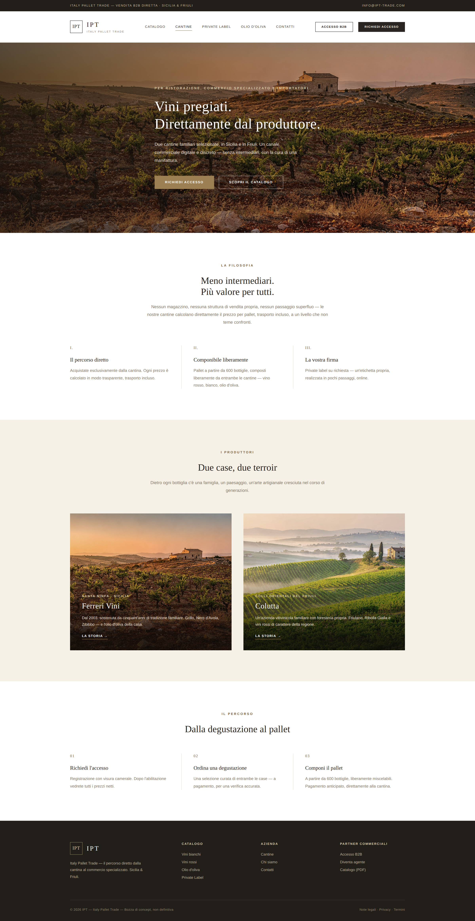
Homepage: sezione hero, filosofia del marchio, anteprima cantine, spiegazione in 3 passaggi.

15.2 Pagina cantina (esempio: Ferreri Vini)
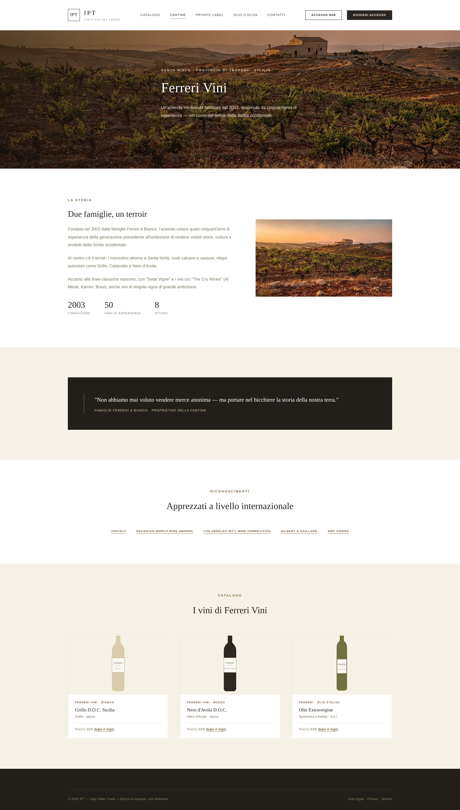
Pagina cantina con storia, citazione della famiglia proprietaria, riconoscimenti e anteprima dell'assortimento.

15.3 Catalogo e configuratore pallet
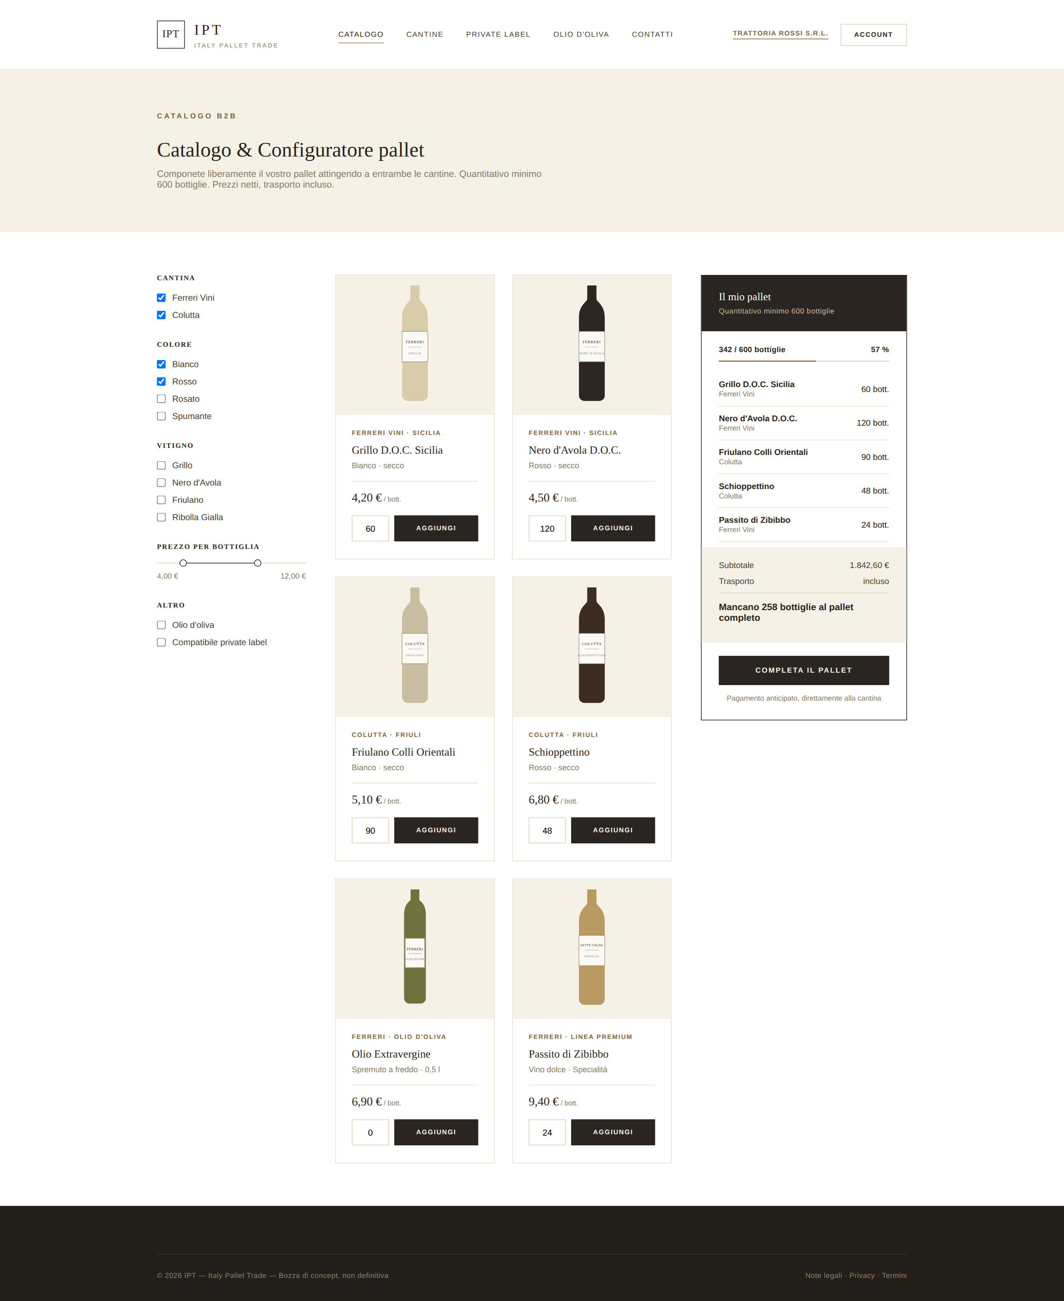
Catalogo B2B con filtri e configuratore pallet a scorrimento (avanzamento fino a 600 bottiglie).

15.4 Designer etichette (private label)
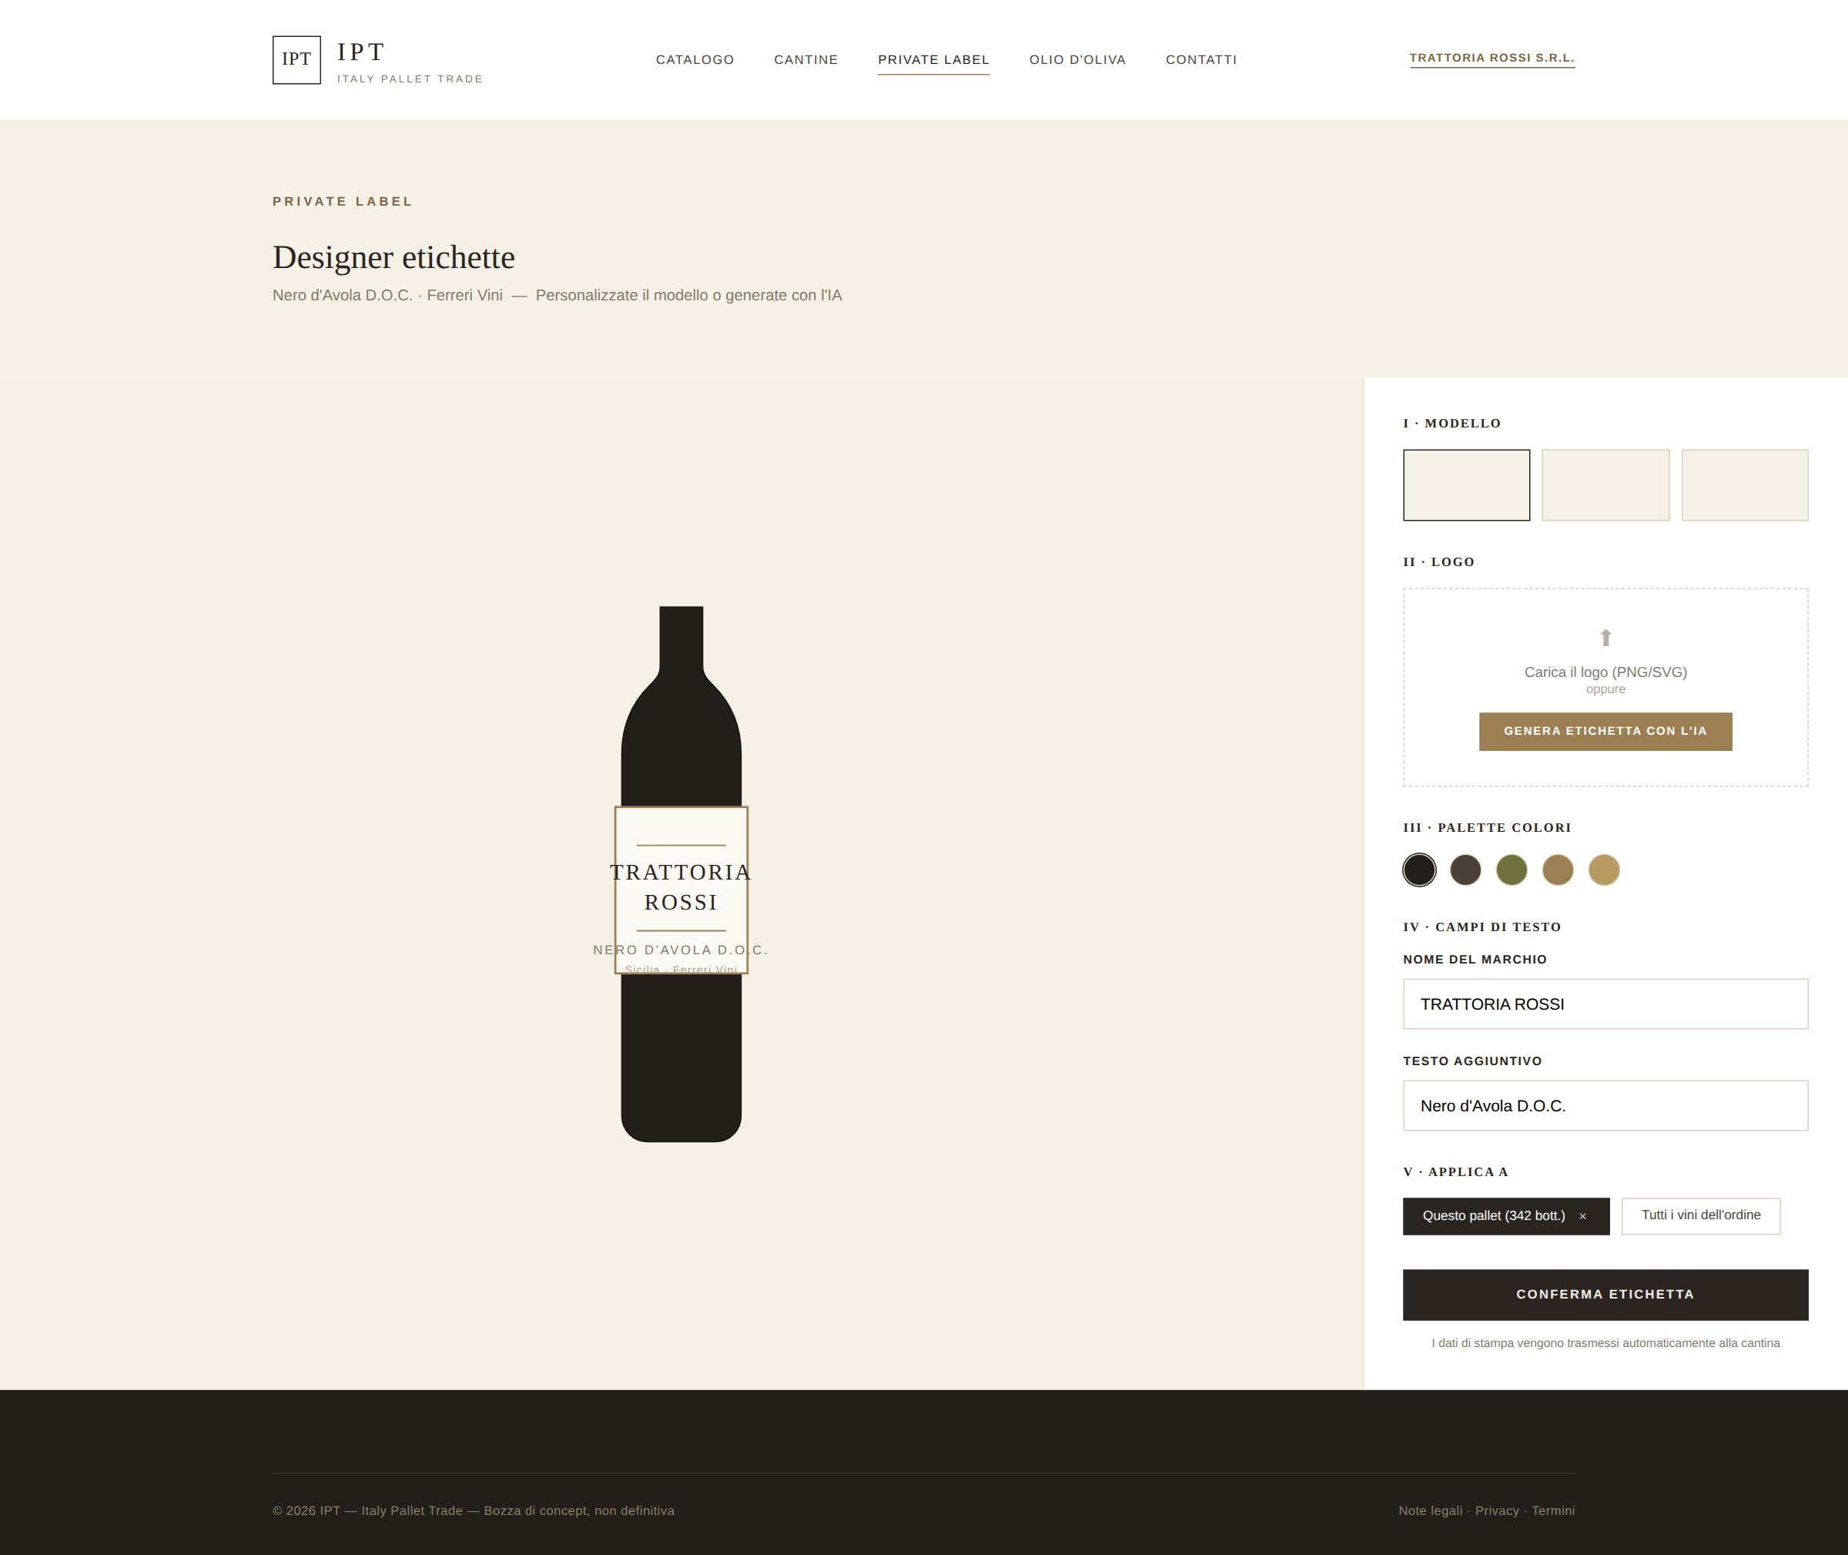
Designer etichette: scelta del modello, caricamento logo o generazione IA, anteprima live.

15.5 Backend partner commerciali (dashboard)
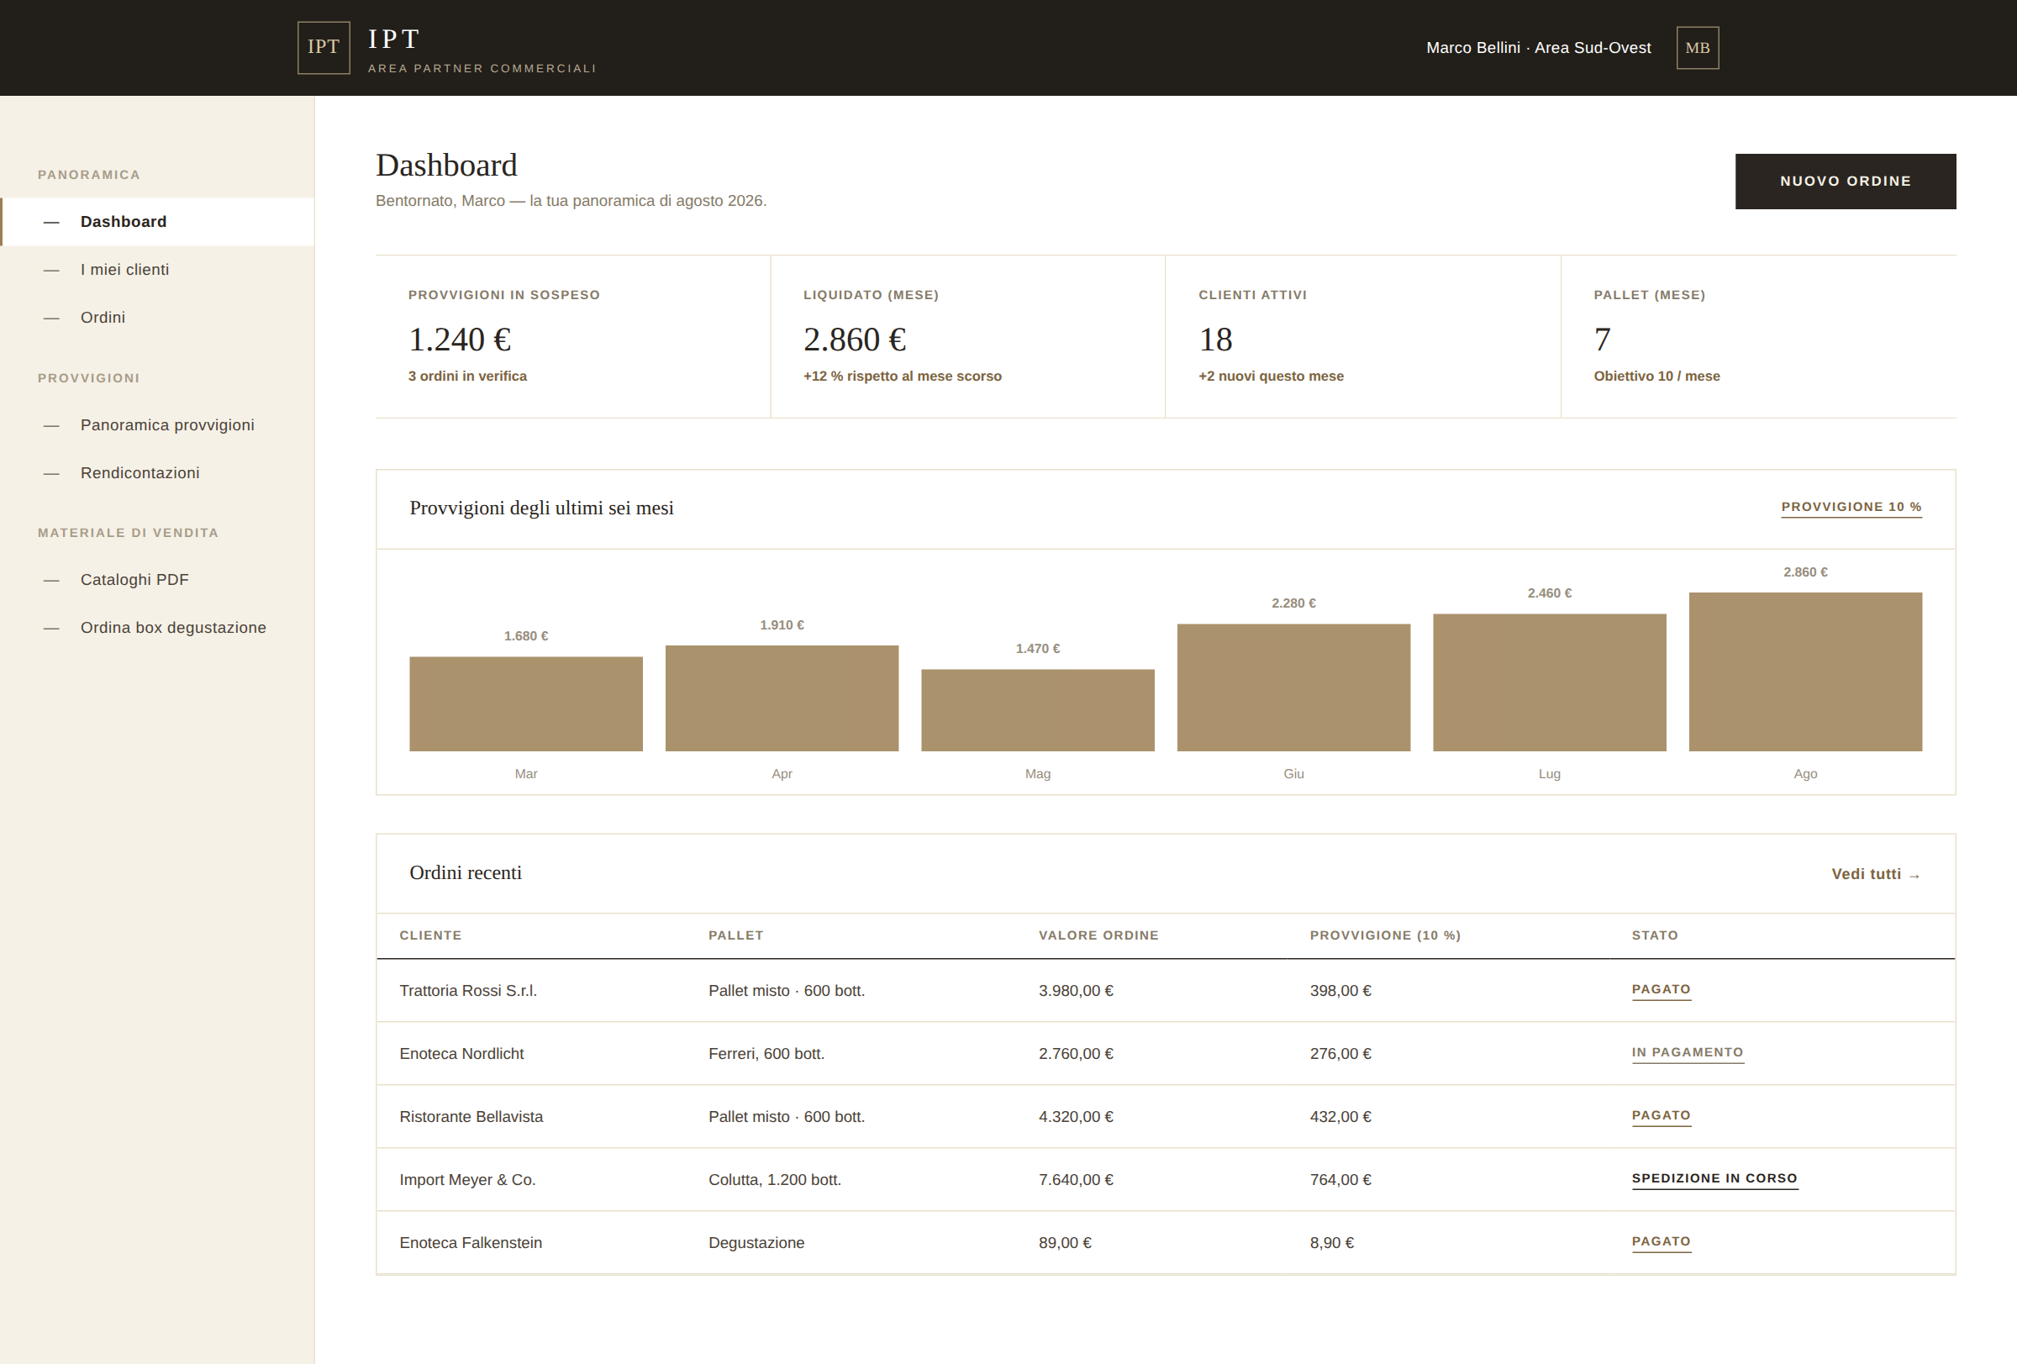
Dashboard con panoramica provvigioni, andamento del fatturato e ordini correnti per cliente.

15.6 Accesso B2B
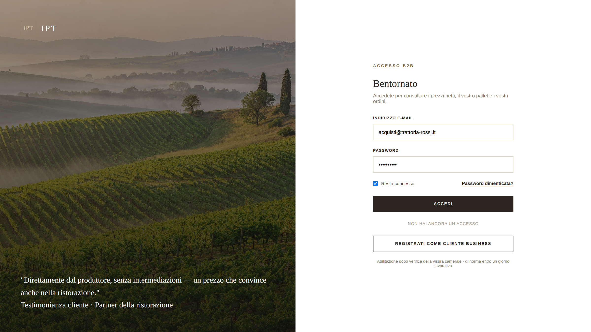
Area di accesso per i clienti business abilitati, con accesso alla registrazione.

